**ПАМЯТКА ДЛЯ РОДИТЕЛЕЙ**

**На пути к школе**

*Уважаемые родители!*

*Вот вы и стоите вместе с детьми на пороге школы. Вы готовы перешагнуть его с радостью? Готов ли ваш ребенок к школе? Готовы ли вы помочь ему в подготовке? Для того чтобы достичь хороших результатов в этой работе, нам надо двигаться в одном направлении.*

1. Хвалите ребенка за любые, даже незначительные, успехи.
2. Наберитесь терпения, исключите из общения с ребенком окрики и резкость.
3. Если у ребенка есть проблемы с нарушением речи, постарайтесь решить их до школы.
4. Ребенок должен уметь самостоятельно одеваться, застегивать пуговицы, молнии, завязывать шнурки.
5. Ребенок должен знать домашний адрес, уверенно называть имена, отчества родителей.
6. Учите ребенка удерживать внимание на выполнении одного задания в течение 10—15 минут.
7. Различает ли ваш ребенок правую, левую стороны?
8. Повторяйте с ребенком азбуку, учите складывать буквы в слоги, делить слова на слоги.
9. Предлагайте ребенку решать простые задачи в одно действие.
10. Знакомьте ребенка с цифрами.
11. Учите ребенка сравнивать предметы по величине.
12. Тренируйте навык прямого (до 10) и обратного (от 10) счета.
13. Учите ребенка ориентироваться в пространстве, словами обозначать местонахождение предмета по отношению к себе.
14. Развивайте умение давать обобщающие понятия предметам. Например, стол, стул, шкаф — это мебель и т.д.
15. 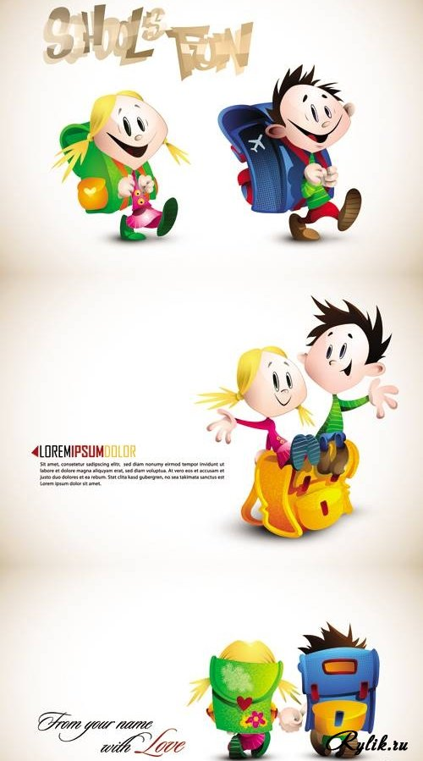Внимательно относитесь к здоровью ребенка. Хорошее здоровье — залог успешного обучения в школе!

*Желаем успехов!*